Miércoles
03
de Marzo

Preescolar
Educación Física

Mi cuerpo siente el ritmo

Aprendizaje esperado: Reconoce las características que lo identifican y diferencian de los demás en actividades y juegos.

Énfasis: Conoce características, posibilidades y limites que le permiten valorarse y ampliar sus habilidades de comunicación para compartir con los demás.

¿Qué vamos a aprender?

Reconocerás las características que te identifican y diferencian de los demás en actividades y juegos.

Conocerás características, posibilidades y limites que te permiten valorarte y ampliar tus habilidades de comunicación para compartir con los demás.

Recuerda que para realizar estas actividades deberás usar ropa cómoda y despejar el lugar donde las vas a realizar de objetos que pudieran caer y lastimarte, no olvides estar acompañado siempre de un adulto, él o ella podrán ayudarte a desarrollar las actividades y a escribir las ideas que te surjan.

¿Qué hacemos?

¿Has escuchado hablar sobre el juego Tic-Tac? No te preocupes si no, ahora lo vas a conocer y vas a jugarlo.

¿Has escuchado como suena un reloj? Debes saber que, en el reloj, el tic- tac de las manecillas, puede ser escuchado con facilidad.
- Reloj Tic – Tac.
https://youtu.be/sGAjxY2clKQ

Es momento de comenzar el juego, pero antes pídele a un adulto que te acompañe que te preste algún reloj que tenga en casa para jugar. Una vez que lo tengas cuando escuches el sonido del reloj vas a imitar el sonido diciendo Tic-Tac.

A continuación, canta la canción y debes realizar los movimientos que vienen descritos en cada estrofa.

El reloj suena TIC-TAC, TIC-TAC, TIC-TAC
y mi cabeza se mueve a la izquierda al TIC y la derecha al TAC.
El reloj suena TIC-TAC, TIC-TAC, TIC-TAC
y mi mano izquierda se levanta al TIC y la derecha al TAC.
El reloj suena TIC-TAC, TIC-TAC, TIC-TAC
y mi cadera se mueve a la izquierda al TIC y la derecha al TAC.
El reloj suena TIC-TAC, TIC-TAC, TIC-TAC
y mis pies se mueven a la izquierda al TIC y la derecha al TAC.

Para la siguiente actividad, necesitas unos aros, hojas de papel, una caja de cartón o de zapatos, 8 pelotas y 2 cubetas.

Con ritmo, imagina lo que dice cada estrofa e imita los sonidos y actúa la acción de cada uno. Comienza caminando en tu espacio.

Bajo la LLUVIA
En un TREN
En una MOTOCICLETA
Y con sonido del VIENTO
Pero si escucho un TALADRO
Oh, ¡wow! ¿Te imaginas si fueses un SOLDADO/A? podrías marchar.

Coloca tus aros u hojas recicladas en el piso y realiza un sonido con ¡Una caja y un palo! Puedes crear ritmos diferentes, que pueden ir más rápido o lento. Pide a un adulto que te apoye y que juegue contigo cada que suene la caja, tienes que caminar dentro del material, este material debe estar disperso en el área donde está jugando, debes estar atento, si la caja deja de sonar, ya no debes moverte.

¡A jugar!

Una vez que has hecho la actividad anterior, ahora imagina que vas a transportar limones, estos estarán representados con las pelotas, de un punto a otro sin usar las manos.

Pídele a tu familiar que sigua las siguientes indicaciones y después jueguen juntos.

- Coloquen dos botes separados entre sí con una distancia adecuada para transportar pelotas de un punto a otro.
- Una de las cubetas tendrá 8 pelotas dentro de ella, que son los limones, la otra cubeta estará vacía.
- Van a transportar de un punto a otro las pelotas sin usar las manos, solo utilicen sus espaldas para llevar todas las pelotas.
- Después utilizan las rodillas, brazos, lanzando y atrapando.

Ahora, para relajarte responde las siguientes adivinanzas y vas a dibujar en hojas de papel.

- ¿Qué tiene el rey en el abdomen? El ombligo, dibuja un abdomen.

- Parecen persianas que suben y bajan, ¿Qué son? Las pestañas, dibuja tus ojos con pestañas.

- Al final de los brazos están las manos, al final de ellas los dedos y los dedos tienen. Uñas, dibuja tus manos.

- Si las manos nos sirven para aplaudir, con estas podemos saltar. Las piernas, dibuja tus piernas y pies.

- Si sopla el aire, a la cara viene. Peinado y sin piojos lo debemos tener. El cabello, dibuja tu cabello.

Observa tu dibujo y menciona tus características.

¡Buen trabajo!

Gracias por tu esfuerzo.

Para saber más:
Lecturas

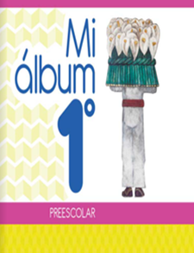
https://libros.conaliteg.gob.mx/20/K1MAA.htm

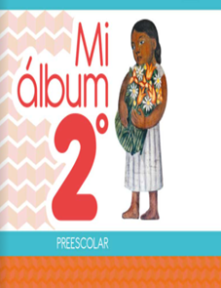
https://libros.conaliteg.gob.mx/20/K2MAA.htm

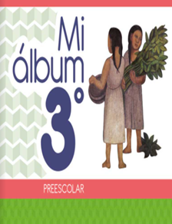
https://libros.conaliteg.gob.mx/20/K3MAA.htm

